再谈免费医疗，反对灌输奴隶思想
上一篇文章，笔者通过横向对比（中外）、纵向对比（新中国前三十年与改革开放后）阐述了免费医疗的可行性。
推荐阅读：如何看待北大李玲老师建议全民免费医疗？全民免费医疗到底是否可行？
本篇回答另外几个问题：
1、免费以后看病难；
2、免费医疗的具体方案；
3、免费以后政府财力被掏空。
第1与第3这两个问题，不能说没有道理，但总的来说，是被洗脑的结果，也就是被奴隶思想洗脑的结果。
这个奴隶思想的逻辑是：免费医疗，必然带来看病难；免费医疗必然带来财政被掏空；并对支持免费医疗的人群冠之以“空喊口号”，从而反对免费医疗。
从主观上看，绝大多数人没有恶意，考虑的有一些道理。但是在客观上，阻碍了免费医疗的实施，损害了包括他们自己在内的人民群众的利益。
让包括自己在内的人民群众不能享受到应该享受的福利，直白地讲，就是奴隶思想。正如有人要解放奴隶，但是奴隶不同意一样。
鲁迅先生散文《聪明人和傻子和奴才》描写得特别应景：
奴才总不过是寻人诉苦。只要这样，也只能这样。有一日，他遇到一个聪明人。
“先生！”他悲哀地说，眼泪联成一线，就从眼角上直流下来。“你知道的。我所过的简直不是人的生活。吃的是一天未必有一餐，这一餐又不过是高粱皮，连猪狗都不要吃的，尚且只有一小碗……。”
“这实在令人同情。”聪明人也惨然说。
“可不是么！”他高兴了。“可是做工是昼夜无休息的：清早担水晚烧饭，上午跑街夜磨面，晴洗衣裳雨张伞，冬烧汽炉夏打扇。半夜要煨银耳，侍候主人要钱；头钱从来没分，有时还挨皮鞭……。”
“唉唉……。”聪明人叹息着，眼圈有些发红，似乎要下泪。
“先生！我这样是敷衍不下去的。我总得另外想法子。可是什么法子呢？……”
“我想，你总会好起来……。”
“是么？但愿如此。可是我对先生诉了冤苦，又得你的同情和慰安，已经舒坦得不少了。可见天理没有灭绝……。”
但是，不几日，他又不平起来了，仍然寻人去诉苦。“先生！”他流着眼泪说，“你知道的。我住的简直比猪窠还不如。主人并不将我当人；他对他的叭儿狗还要好到几万倍……。”
“混帐！”那人大叫起来，使他吃惊了。那人是一个傻子。“先生，我住的只是一间破小屋，又湿，又阴，满是臭虫，睡下去就咬得真可以。秽气冲着鼻子，四面又没有一个窗……。”
“你不会要你的主人开一个窗的么？”
“这怎么行？……”
“那么，你带我去看去！”
傻子跟奴才到他屋外，动手就砸那泥墙。
“先生！你干什么？”他大惊地说。
“我给你打开一个窗洞来。”
“这不行！主人要骂的！”
“管他呢！”他仍然砸。
“人来呀！强盗在毁咱们的屋子了！快来呀！迟一点可要打出窟窿来了！……”他哭嚷着，在地上团团地打滚。一群奴才都出来了，将傻子赶走。
听到了喊声，慢慢地最后出来的是主人。
“有强盗要来毁咱们的屋子，我首先叫喊起来，大家一同把他赶走了。”他恭敬而得胜地说。
“你不错。”主人这样夸奖他。
这一天就来了许多慰问的人，聪明人也在内。
“先生。这回因为我有功，主人夸奖了我了。你先前说我总会好起来；实在是有先见之明……。”他大有希望似的高兴地说。
“可不是么……。”聪明人也代为高兴似的回答他。
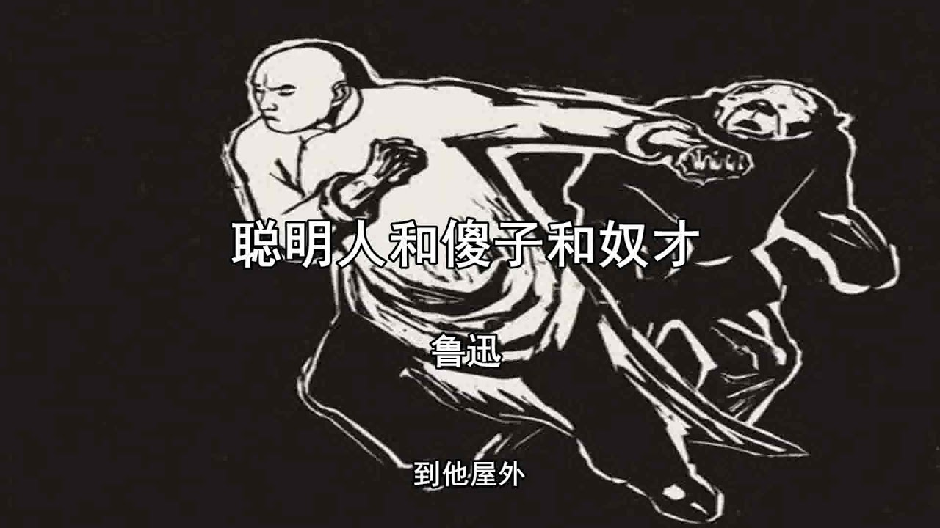
这个奴才，也知道主人压迫他，也非常不满，嘴上也到处诉苦。但当一个“傻子”真去实现奴才的理想时，奴才马上又站在了主人的立场，去告发、痛斥、反对这个傻子，并“在地上团团地打滚”。美其名曰：我有功。
当然，反帝免费医疗的人不都是奴才，很大一部分是被蒙蔽的，他们是被错误的逻辑（被灌输的惯性思维）蒙蔽了，他们是最可爱的、最可依靠的人民的一部分。
我们还是先回答第一个问题，免费医疗一定会带来看病难吗？
有些人拿着英国、丹麦、印度等免费医疗国家的排队单（一年、两年、十年）来证明他们的正确。
我们毫不怀疑排队单的真实性，更不怀疑存在着看病难的情况。
问题就在这里，用惯性思维去看待问题，或者说用小学的数学知识来否定1-2=-1的正确性，用英文的语法去否定中文语法，用唯心主义的逻辑去否定唯物主义的结论。
那些免费医疗国家看病难的问题在哪里呢？
缺少预防的理念，缺少依靠群众的思想。
1
根据东北财经大学楚廷勇的博士学位论文《中国医疗保障制度发展研究—基于国际比较的视角》：
由农村选拔出来的、经过卫生部门培训的“赤脚医生”免费向农民提供医疗和预防服务。到1976年，全国已有90%的农民参加了合作医疗，从而基本解决了农村人口在医疗保健方面缺医少药的问题。......农民的人均预期寿命在20世纪30年代是34岁，到70年代末提高到68岁。
在乡政府领导下，由农业生产合作社、农民群众和医生共同筹资建保健站。......保健站挂牌治病、巡回医疗，医生分片负责所属村民的卫生预防和医疗工作。
预防，与中医的“治未病”有相同、相似之处，将危害（疾病）尽最大可能消灭于萌芽状态甚至尚未萌芽状态。
在战争中，这个方法也叫积极防御、主动防御。
朝鲜的免费医疗采取的正是预防为主的主动防御。根据商务部国际贸易经济合作研究院、商务部投资促进事务局、中国驻朝鲜大使馆经济商务参赞处联合发布的《对外投资合作国别(地区)指南 朝鲜》（2015）：
朝鲜医疗保健事业贯彻预防为主的方针，朝鲜全国普遍建立了卫生防疫体系。从中央到道、市、郡都设有专门从事卫生防疫工作的卫生防疫所和卫生指导委员会；在里、邑、洞、工人区和大工厂企业均设有卫生检查委员会；在中小工厂企业设有卫生指导员；在居民班则设有卫生班长。在市(区)、郡人民医院和农村里人民医院还实行医生分区负责。
说完了理论，我们还是用《2022中国卫生健康统计年鉴》数据来分析。
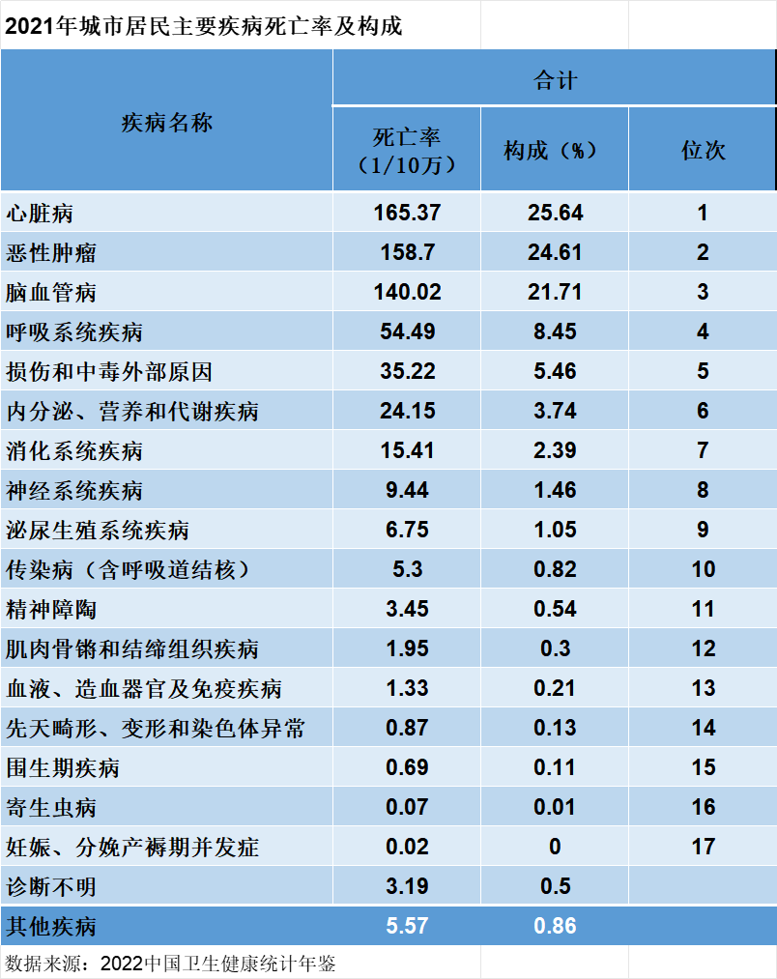
从表中可以看到，在因病死亡中，心脑血管与恶性肿瘤占据了前三位，超过了71%。如图：
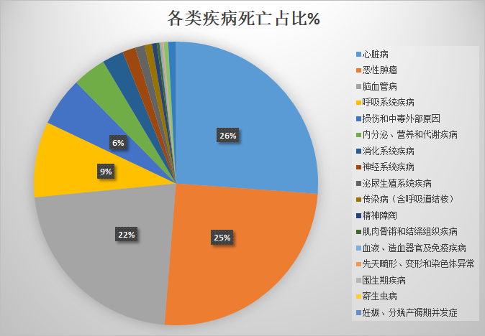
而心脏病、脑血管病，最佳的治疗方式就是预防，早干预、早治疗。
根据国家卫生健康委、国家发展改革委、教育部、科技部、工业和信息化部、民政部、财政部、市场监管总局、广电总局、国家体育总局、国家中医药局、国家疾控局、中华全国总工会、中国红十字会总会联合发布的《健康中国行动—心脑血管疾病防治行动实施方案（2023—2030年）》：
建立覆盖全国的心脑血管疾病综合防控和早诊早治体系
肿瘤也是一样，最好的治疗方式、最有效的治疗方式在于预防，提前进行干预，不能将小病“养”成大病，不能将小病“养”成重病。这个“养”就是没有预防，没有及早干预。
占比71%的几大类疾病通过预防、早干预减少发病率从而减少住院率，这样的免费医疗肯定比现在的“看病难、住院难”要轻松得多。
即使排除肿瘤的早干预，只针对心脑血管疾病（47.34%）进行预防与早干预，也会极大减少发病率从而减少住院率，也会比现在的“看病难、住院难”要轻松得多。
顺便说一句，预防、早干预一个重要的方法就是要重视中医的治疗。以笔者为例，每年都会有2-3次感冒、上呼吸道感染，以前都会使用西药治疗，严重时也要到医院去。自从认识了一位中医好朋友后，全家人的患病再也不用到医院去了，都是好朋友远程指点用中药（比如感冒清热颗粒、橘红颗粒、小柴胡颗粒、藿香正气水等），包括近期的“再阳”（与第一次阳的症状一样，症状要重），也是好朋友远程指导用药（感冒清热颗粒等）在几天之内就退烧。
值得一提的是，本次《健康中国行动—心脑血管疾病防治行动实施方案（2023—2030年）》明确提出：
推广中医治未病干预指南。
需要强调的是，重视中医的治疗，并不是排斥西医，不要将二者对立起来，中医黑、西医黑都要不得，各有各的长处，只有中西医结合才是真正科学的态度。
此外，要重视全科医生的培养，而不是一味地搞专科医生，尤其是发病率最高的心脑血管病，从预防、早干预的角度看，全科医生的培养是最正确的方向。
预防与早干预，将疾病消灭在萌芽，不将小病“养”成大病，就会减少就诊人数，也不会出现所谓的免费医疗后一哄而上去看病的情况。
2
如何做到预防为主、早干预、早治疗呢？
分级诊疗，建立庞大广泛的基层医疗网点，巡诊。
排名第四的呼吸系统病，都有哪些呢？根据《2022中国卫生健康统计年鉴》，主要包括：急性上呼吸道感染、流行性感冒、肺炎、慢性鼻窦炎、慢性扁桃体和腺样体疾病、慢性下呼吸道疾病（含哮喘）、外部物质引起的肺病。如下表：
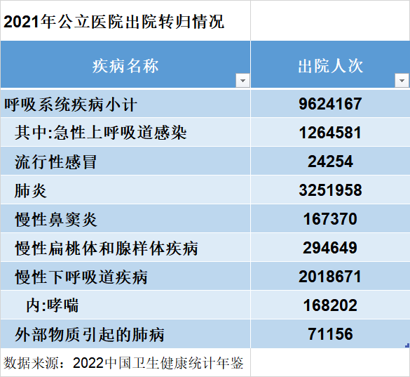
其中占比最高的是急性上呼吸道感染、肺炎。
《中国医疗保障制度发展研究—基于国际比较的视角》：
在乡政府领导下，由农业生产合作社、农民群众和医生共同筹资建保健站。......保健站挂牌治病、巡回医疗，医生分片负责所属村民的卫生预防和医疗工作。
......到20世纪70年代末，全国共有赤脚医生四百七十七万余人，卫生员一百六十六万余人，全国实行合作医疗的覆盖率达到90%以上，80%—85%的人口享有基本医疗保健，基本做到小病不出村、大病不出乡，做到“哪里有人，哪里就有医有药”。形成了合作医疗与农村“保健站”及庞大的“赤脚医生”队伍一起成为解决我国广大农村缺医少药的三件法宝。
如果没有庞大的“保健站”覆盖的诊疗体系——神经末梢，就无法做到预防无法做到早干预早治疗，就必然会占用更多的医疗资源，必然会出现排队几年看病现象。
有了庞大的神经末梢系统，就能“基本做到小病不出村、大病不出乡，做到‘哪里有人，哪里就有医有药’”。
此外，要将医疗资源重点向高发病倾斜，解决好了上述占比71%的疾病，就解决了大部分医疗难题。将医疗重点放在极其罕见的难病、怪病上，是完全脱离群众的。毛主席著名的六二六指示就指明了这两个问题。
根据东方直心老师《毛泽东大传》：
1965年6月26日，毛泽东听取卫生部部长钱信忠汇报工作。钱信忠讲到全国医务工作人员分布情况时说：全国现有140多万名卫生技术人员，其中70%在大城市，20%在县城，只有10%在农村。高级医务人员80%在城市；医疗经费的使用，农村只占25%，城市则占去了75%。毛泽东听后很生气，批评说：
“告诉卫生部，卫生部的工作只给全国人口的15%工作，而且这15%中主要还是老爷。广大农民得不到医疗，一无医院，二无药。卫生部不是人民的卫生部，改成城市卫生部，或老爷卫生部，或城市老爷卫生部好了。
医学教育要改革，根本用不着读那么多书。华佗读的是几年制？明朝李时珍读的是几年制？医学教育用不着收什么高中生、初中生，高小毕业生学三年就够了。主要在实践中学习提高。这样的医生放到农村去，就算本事不大，总比骗人的巫医要好，而且农村也养得起。书读得越多越蠢。现在医院那套检查治疗方法根本不符合农村培养医生的方法，也是为了城市。可是中国有五亿多人是农民。
脱离群众。把大量的人力、物力放在研究高、深、难的疾病上，所谓尖端。对于一些常见病、多发病、普遍存在的病，怎样预防？怎样改进治疗？不管或放的力量很小。尖端问题不是不要，只是应该放少量的人力、物力，大量的人力、物力应该放在群众最需要解决的问题上去。
城市里的医院应该留下一些毕业一两年本事不大的医生，其余的都到农村去。‘四清’到1966年就扫尾，基本结束了。可是‘四清’结束，农村的医疗卫生工作是没有结束的，把医疗卫生的重点放到农村去嘛！”
毛主席抓住了医疗的主要矛盾：重点在基层；重点在“常见病、多发病、普遍存在的病”；重点在“预防”；重点在实践（不要搞得学制那么长）；“大量的人力、物力应该放在群众最需要解决的问题上去”。
我们还是用数据说话。
先看住院数据：
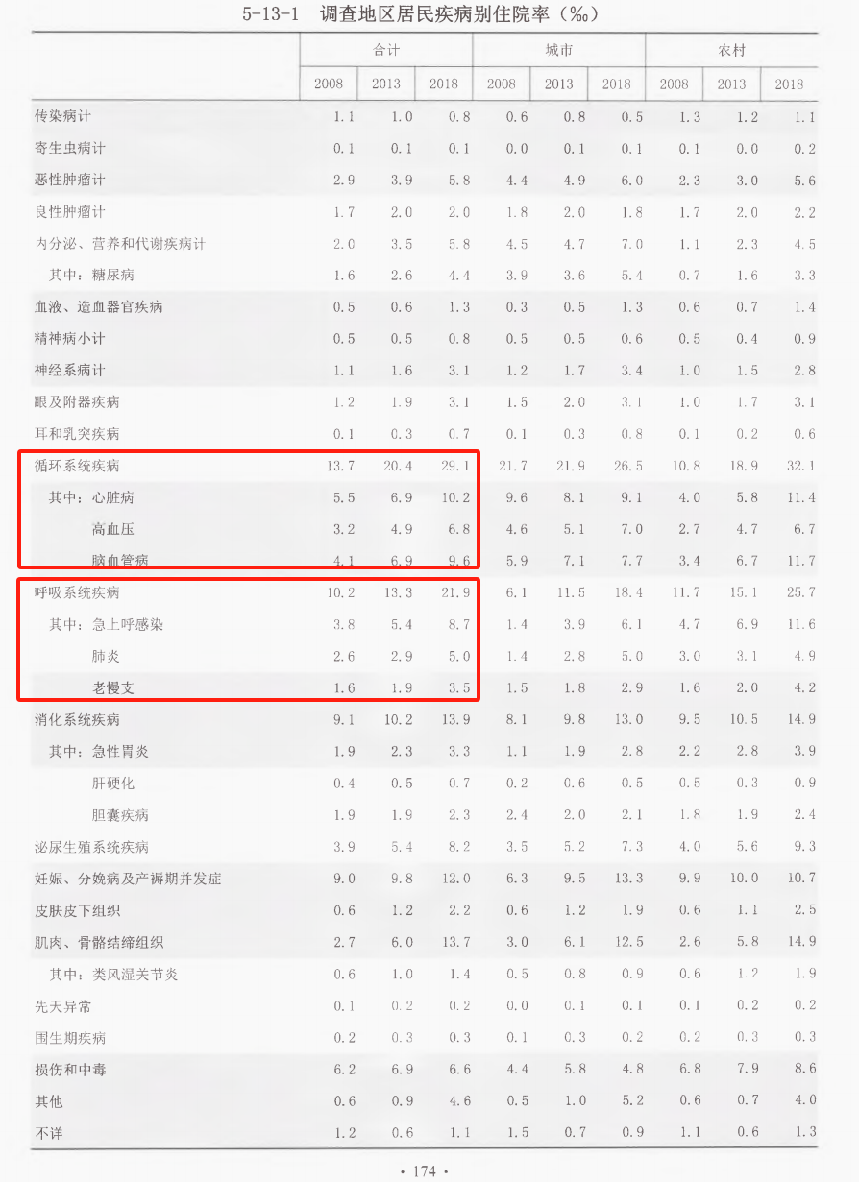
图片来源：《2022中国卫生健康统计年鉴》
从表中可以看到，2018年，循环系统、呼吸系统疾病住院率合计占51‰；糖尿病占4.4‰。而这些病通过预防、早干预、早治疗，是可以大幅度降低住院率的。
再看门诊数据：
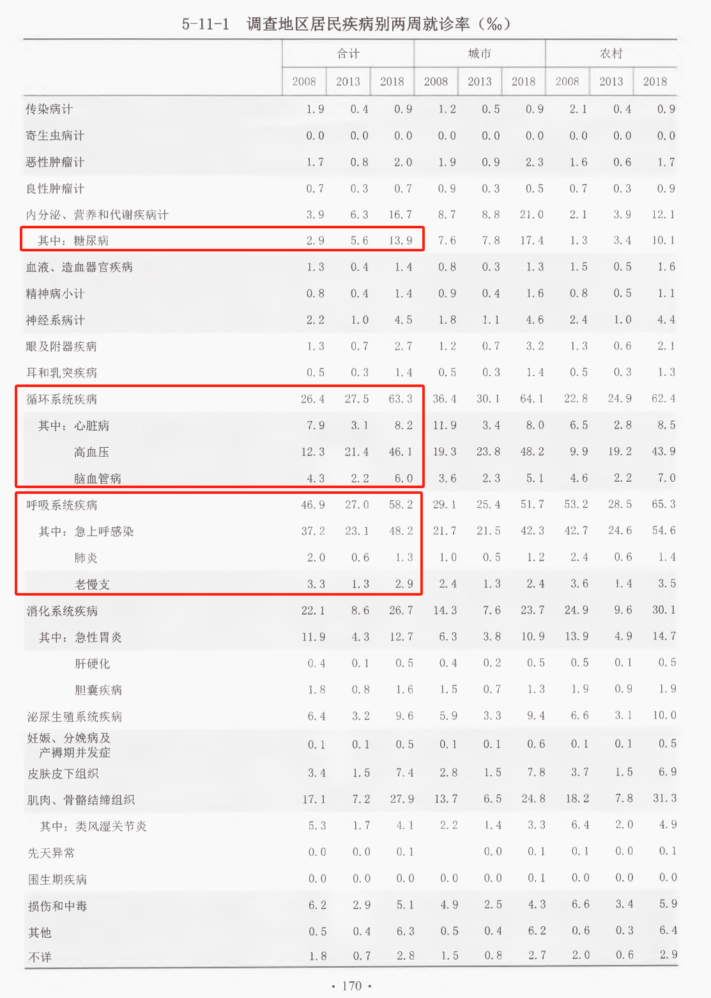
图片来源：《2022中国卫生健康统计年鉴》
根据百度百科：
两周就诊率公式：两周就诊率=调查居民中两周内就诊人次数/调查总人数之比（百分率或千分率）。 两周就诊率意义是由于回顾性调查不可避免地存在回忆偏倚，为了减少这种性偏倚，世界各国普遍采用抽样调查前两周内的就诊的人次乘以26.06，再乘以总体是调查样本量的倍数，估算一定区域内全年各种不适、患病、伤害和中毒的实际就诊的人次数，以反映居民的卫生服务需求。
从表中可以看到，依旧是循环系统、呼吸系统疾病占据最高。这再次证明，做好这几类疾病的预防以及早干预早治疗，是可以极大幅度降低就诊率的。
当然，其他疾病也一样要做好预防、早干预。
这些疾病的预防与早干预，首先要确保最大程度在最基层医疗网点来完成——满天繁星，另外还要建立巡回医疗制度，主动上门，主动覆盖。
所以说，看病难，排队时间长是无稽之谈，是杞人忧天。
3
有的人担心，一旦免费医疗实施，很多人就会不占便宜白不占，就会纷纷去住院。就会拖垮财政。
实际上，建立了覆盖广的分级诊疗系统，达不到住院标准的，就不安排住院治疗，这不但会有效防止“不占便宜白不占”的情况，也会最大限度的制止过度医疗而带来的损失。
事实上，目前的过度医疗才是严重问题，是医疗费用攀升的主要原因。我们看一下门诊病人次均医药费与住院病人次均医药费数据：
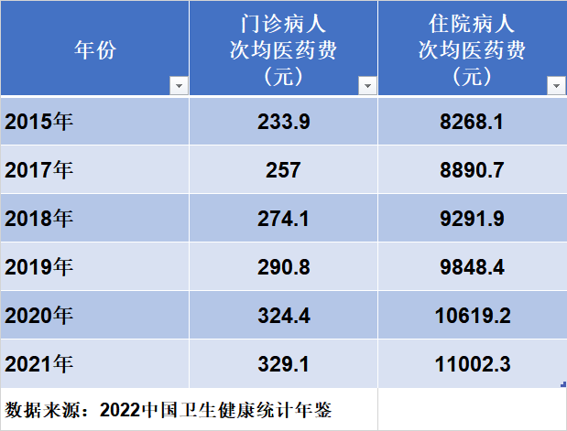
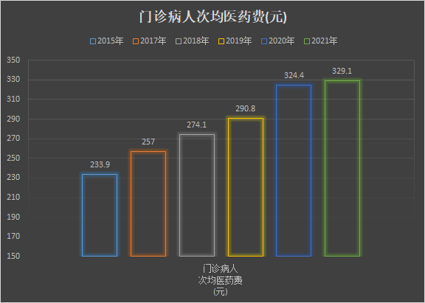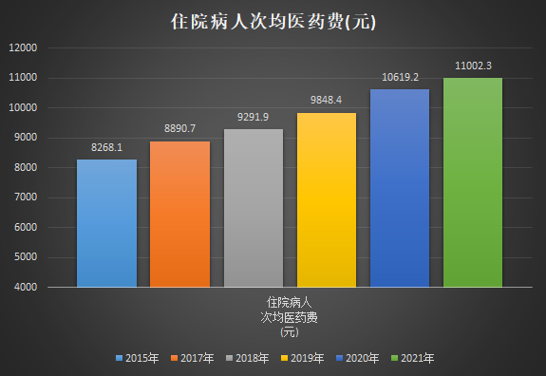
可以看到，门诊与住院次均费用在逐年上升，要知道，这是在药费集采逐年降低情况下的数据。药费在降低，总费用在上升，很明显是检查费用以及其他费用在提高。笔者简单整理门诊与住院次均检查费用数据。
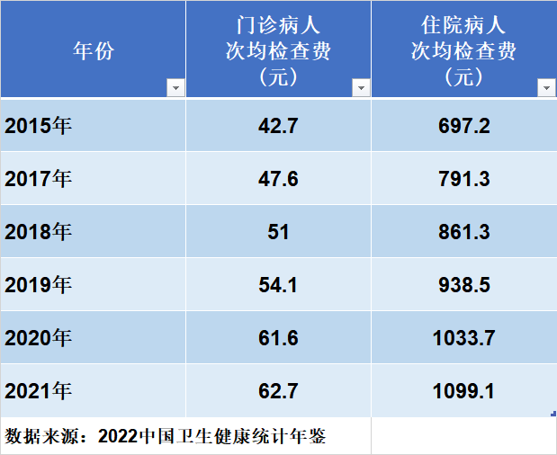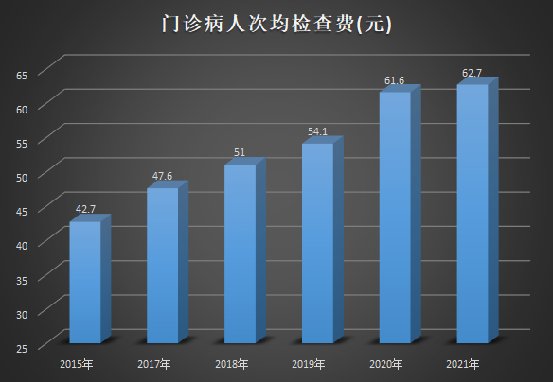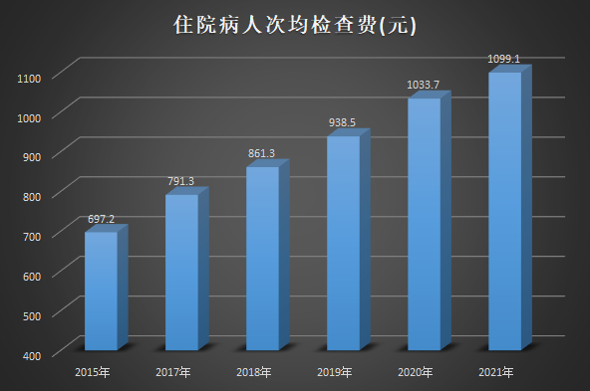
免费医疗与医疗保险体系可以结合起来，具体如何结合，这又是另一个话题。
对于所谓的高干病房、特权病房也要按照分级诊疗制度执行，不能最大限度杜绝特权，必然会增加医疗系统的负担，增加医疗费用支出。
这也是人民战争，充分相信人民，依靠群众。
免费医疗，最核心的是要改变思想，更换思维逻辑。
那么，免费医疗会掏空财政吗？
我们以地方财政公共安全支出为例，根据国家统计局数据，该数据2007年为2878.33亿元，2012年为5928.13亿元，2017年为10612.33亿元，2022年为12455.56亿元。
该数据，笔者不多做说明，请读者们自己查阅相关资料去了解。
我们再看看医疗费用中检查费占比：
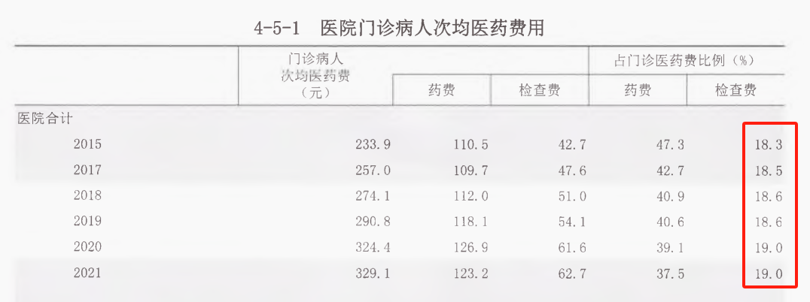
图片来源：《2022中国卫生健康统计年鉴》
可以看到，2021年，在门诊医疗费用中，检查费用占比为19%。
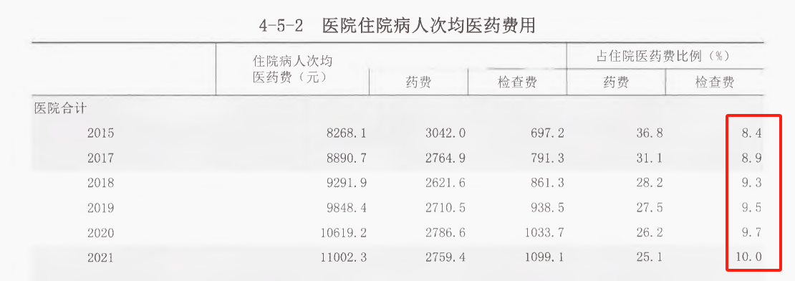
图片来源：《2022中国卫生健康统计年鉴》
2021年，在住院医疗费用中，检查费用占比为10%。
过度检查一直是医疗行业公开的秘密。比如中国卫生部门要求CT阳性检出率应达到80%以上，但实际情况是阴性检出率超过了80%。仅从这一部分就可以节约大量资金。
根据《2022中国卫生健康统计年鉴》，以2021年医院医疗总收入（其他收入比如拨款、事业收入未列入）4.18万亿（417717653万元）为例，按照检查费占比为10-19%计算，检查费用为4180-7942亿元-之间。这里有多少过度检查，能节约多少下来，相信不是小数目。
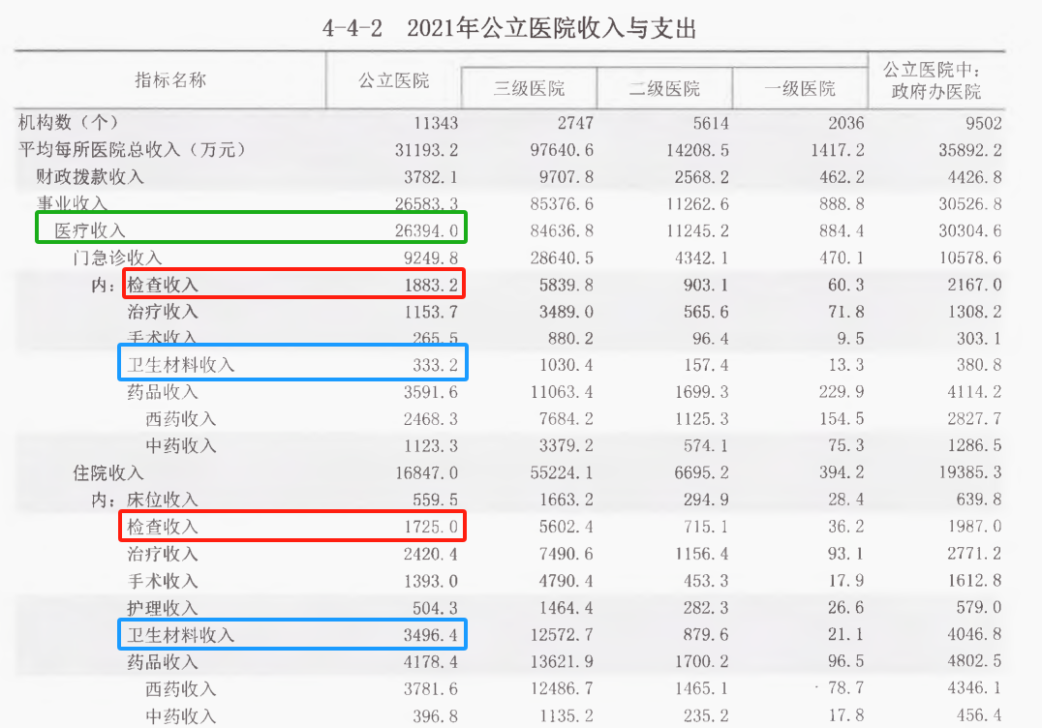
图片来源：《2022中国卫生健康统计年鉴》
上图为每所公立医院平均收入表，可以看到平均医疗收入为26394万元，平均门诊与住院的总检查费用（红色框内数据）为3608万元，占比为13.67%，符合10-19%区间。按照全国医院总收入4.18万亿，检查费用占比13.67%计算，检查费用约为4.18万亿×13.67%=5714亿元。
医疗费用中另一项虚高的为卫生材料费。上图可以看到，门诊与住院的总卫生材料费用（蓝色框内数据）为3829.2万元，占比为14.51%。按照全国医院总收入4.18万亿计算，卫生材料费用为4.18万亿×14.51%=6065亿元。
在免费医疗体系之外，患者也可以自己选择按比例报销。比如，基层诊疗体系认为不符合治疗条件，但是患者认为需要治疗，此时可以选择免费体系之外的现行的报销比例去治疗。
我们再看看2019年各国卫生总费用占GDP比例：
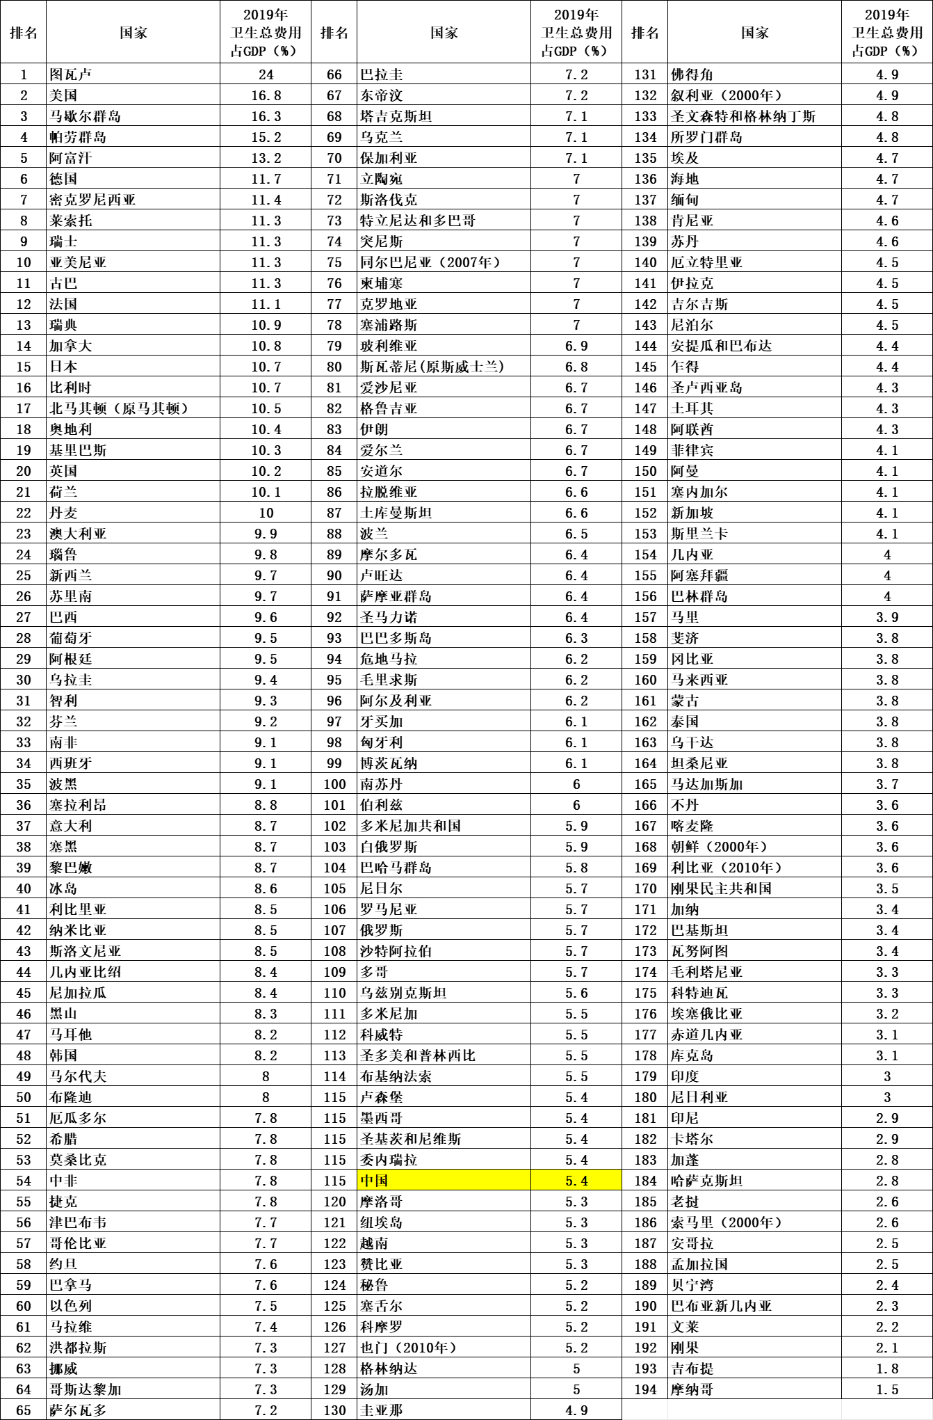
图片来源：《2022中国卫生健康统计年鉴》
从表中可以看到，我国的卫生总费用占GDP 比重为5.4%，在194个样本国家中排名115位（并列）。在金砖五国中仅高于印度（3%）。甚至排在南苏丹的后面（6%）。饱受制裁之苦的伊朗占GDP的6.7、津巴布韦占GDP的7.7%。
根据《2022中国卫生健康统计年鉴》，笔者整理了2019年政府卫生支出占政府总支出的比例：
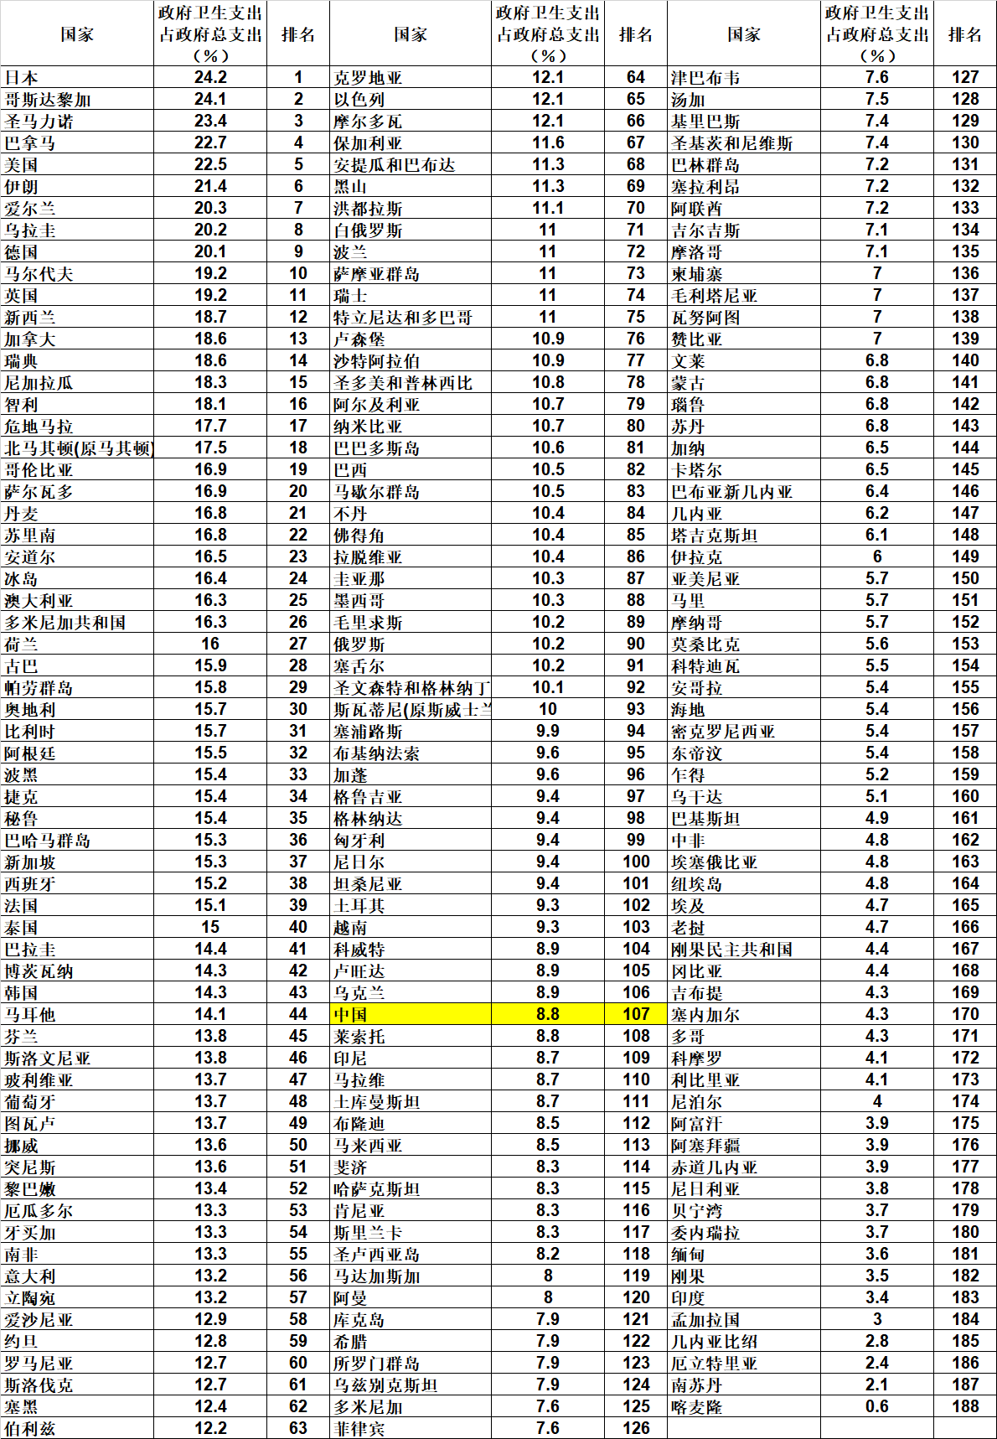
可以看到，在188个样本国家中，中国的占比非常低，排名在107位。饱受制裁之苦的伊朗排名第6、津巴布韦排名64。金砖五国的俄罗斯、南非、巴西都排在中国前面。
所谓的拖垮财政是无稽之谈，杞人忧天。
所有的数据说明，实行免费医疗后所谓的看病难、排队时间长、财政崩溃都是拍脑门想像出来的，在此逻辑上推导出来的不能实行免费医疗——从而“在地上团团地打滚”，就是鲁迅先生笔下的奴隶思想。大部分被蒙蔽的反对免费医疗的群众，是在不知不觉中帮助别人向人民群众灌输奴隶思想。
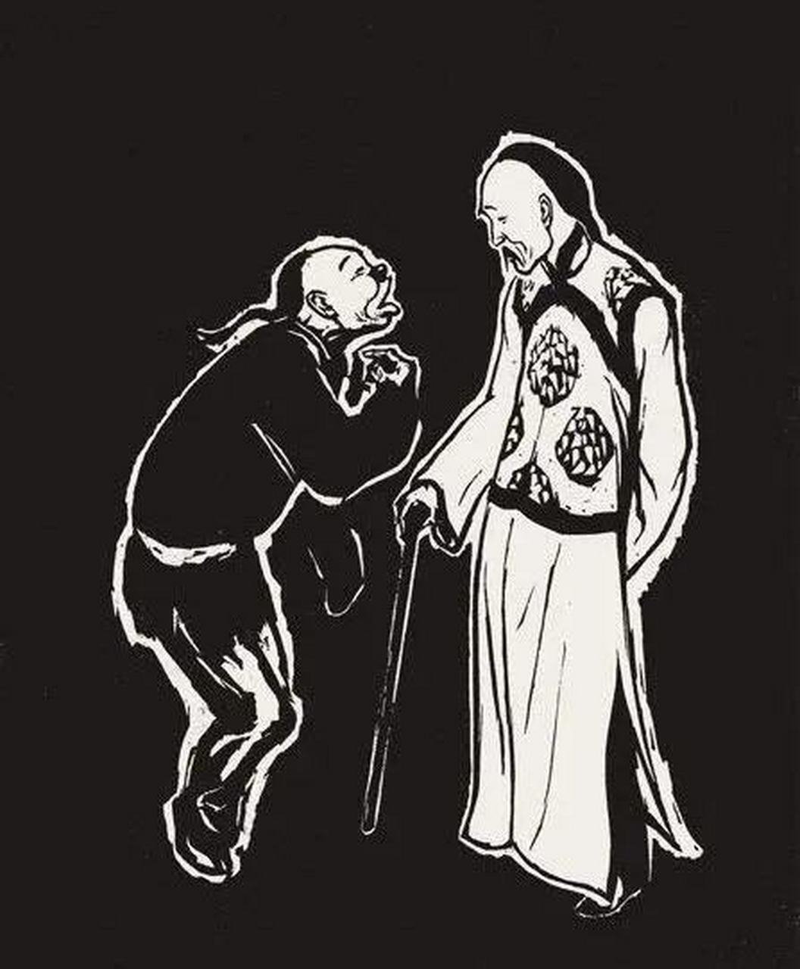
这种奴隶思想的灌输已经起到了很大影响。
吃惯了稻草馅的月饼，你要给他换五仁豆沙蛋黄肉馅的月饼，他反而告诉你，那是忽悠人的，根本不好吃，特别难吃，我只吃稻草馅的。
用金锄头的思维肯定理解不了皇帝的思维，用奴隶的思维肯定理解不了造反的思维，被灌输的“排队几年才能看上病”也是稻草馅的月饼才是月饼的旧思维。
免费医疗与为人民服务的口号一样，不是遥不可及的，而是看你想不想——是真想还是假想，是十分想还是七分想，还是三分想？
毛主席在他的光辉著作《论十大关系》中对于想与不想真想与假想是这么说的：
这里也发生这么一个问题，你对原子弹是真正想要、十分想要，还是只有几分想，没有十分想呢？你是真正想要、十分想要，你就降低军政费用的比重，多搞经济建设。你不是真正想要、十分想要，你就还是按老章程办事。
“真正想要、十分想要，还是只有几分想，没有十分想呢？”
按照“老章程”（旧思维）肯定是无法实现免费医疗的。
中国人民是有资格享受免费医疗的。
中国人民是值得信赖、值得依赖的，只有真正地依靠群众，免费医疗才能真正地实现。

